โรงเรียน..............
ใบงานเรื่อง สมบัติและการสร้างรูปสามเหลี่ยม รายวิชา คณิตศาสตร์
ระดับชั้นประถมปีที่ 6 ปีการศึกษา 25…............เวลา.… นาที/ชั่วโมง .....คะแนน
ชื่อเด็กหญิง/เด็กชาย .........................นามสกุล ..............................ห้อง ป.6 /................เลขที่.......
กำหนดส่งงานวัน...........วันที่...............เดือน......................... พ.ศ. ...........เวลา.................. น.

ผลการเรียนรู้ที่คาดหวัง ข้อที่ 1 : นักเรียนสามารถสร้างรูปสามเหลี่ยมได้
คำชี้แจง: ให้นักเรียนสร้างรูปสามเหลี่ยมดังต่อไปนี้ โดยใช้วงเวียน ไม้บรรทัด ดินสอ ในการสร้าง
1. รูปสามเหลี่ยมด้านไม่เท่า

2. รูปสามเหลี่ยมด้านเท่า

3. รูปสามเหลี่ยมหน้าจั่ว

4. รูปสามเหลี่ยมมุมฉาก

5. รูปสามเหลี่ยมมุมแหลม

6. รูปสามเหลี่ยมมุมป้าน

สรุปผล

รูปแบบการประเมิน | ดี | พอใช้ | ควรปรับปรุง
ประเมินตนเอง
ประเมินผลจากครู
ประเมินผลจากผู้ปกครอง

แบบทดสอบก่อนเรียน / หลังเรียน ให้นักเรียน เติมคำตอบที่ถูกต้อง

1. รูปสามเหลี่ยม คือ …………………………………..
2. 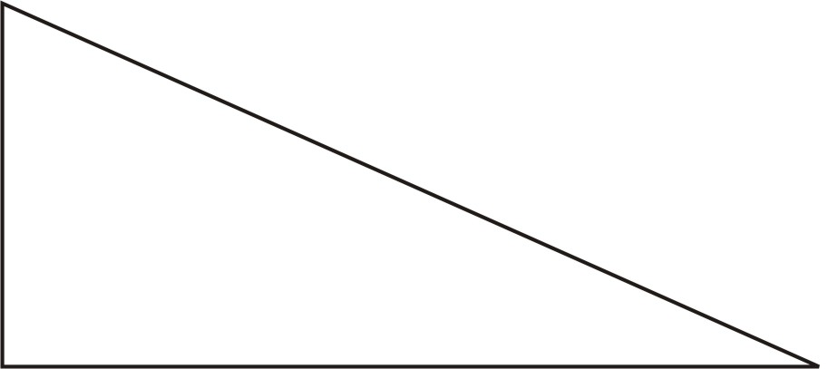
สามเหลี่ยม ………………………………
3. 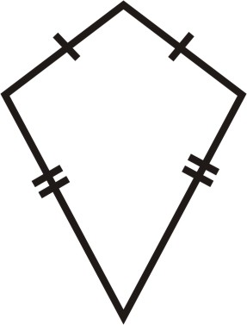
สามเหลี่ยม ………………………………
4. 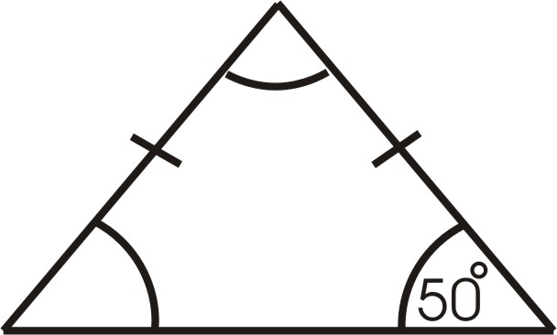
มุมที่หายไปคือ ………. และ ……..
5. 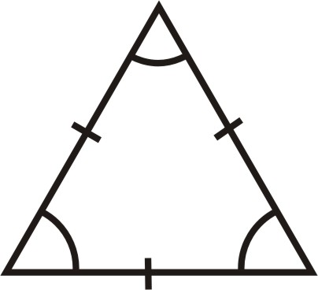
มุมทั้ง 3 มุม มีค่าเท่ากับ ……………

เฉลยแบบฝึกหัด
1. รูปสามเหลี่ยม คือ …รูปปิดเรขาคณิต 2 มิติ ประกอบด้วยด้าน 3 ด้าน มุม 3 มุม และมุมภายในทั้ง 3 มุม รวมกันได้ 180 องศา…..
2.
สามเหลี่ยม …สามเหลี่ยมมุมฉาก……………
3.
สามเหลี่ยม ………สามเหลี่ยมรูปว่าว…………
4.
มุมที่หายไปคือ …50 องศา. และ …80 องศา …..
5.
มุมทั้ง 3 มุม มีค่าเท่ากับ …60 องศา…………

โรงเรียน ......................................................
กระดาษคำตอบวิชา ...............................................................ชั้น ......................................
ทดสอบก่อนเรียน / หลังเรียน เรื่อง ….............................................................................
ชื่อ เด็กชาย / เด็กหญิง ....................................................... เลขที่ ..................ชั้น .......................
วิธีการทำข้อสอบ ให้นักเรียนเติมคำตอบที่ถูกต้อง
1. รูปสามเหลี่ยม คือ …………………………………..
2.
สามเหลี่ยม ………………………………
3.
สามเหลี่ยม ………………………………
4.
มุมที่หายไปคือ ………. และ ……..
5.
มุมทั้ง 3 มุม มีค่าเท่ากับ ……………

เกณฑ์การประเมิน ที่ใช้วัดและประเมินผล
รายการ | ระดับคะแนน | เกณฑ์
ตอบถูก 3 ข้อ | 1 | อ่อนมาก
ตอบถูก 4 ข้อ | 2 | ปานกลาง
ตอบถูก 5 ข้อ | 3 | ดี

